***18.11.2021 Англійська мова***

***2-Б клас Вчитель: Акан Я.В.***

**Тема : Вільний час з родиною.**

**Хід уроку.**

**1. Warming up (Розминка)**

- Hello, children! How are you?

-Привіт діти! Як ваші справи?

Пропоную Вам згадати слова з теми «Родина»:

<https://www.youtube.com/watch?v=PNvuPlF2zmI>

***2.Learning new words.***

*Запишемо нові слова у словничок:*

*Walk(‘волк)гуляти або прогулюватись*

*Talk(‘толк) розмовляти*

*Play(плей) гратися*

***3. Reading (Читання ).***

*Причитай та переклади слова :*

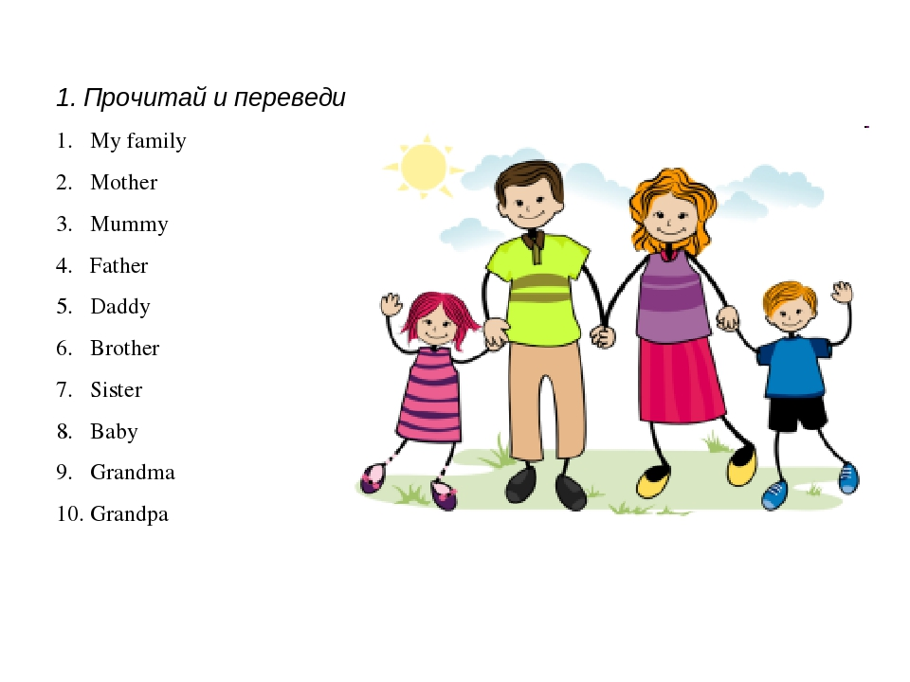

***4. Speaking(Говоріння).***

*Подумайте і скажіть, яку дію виконує кожен із членів родини на наступних малюнках:*

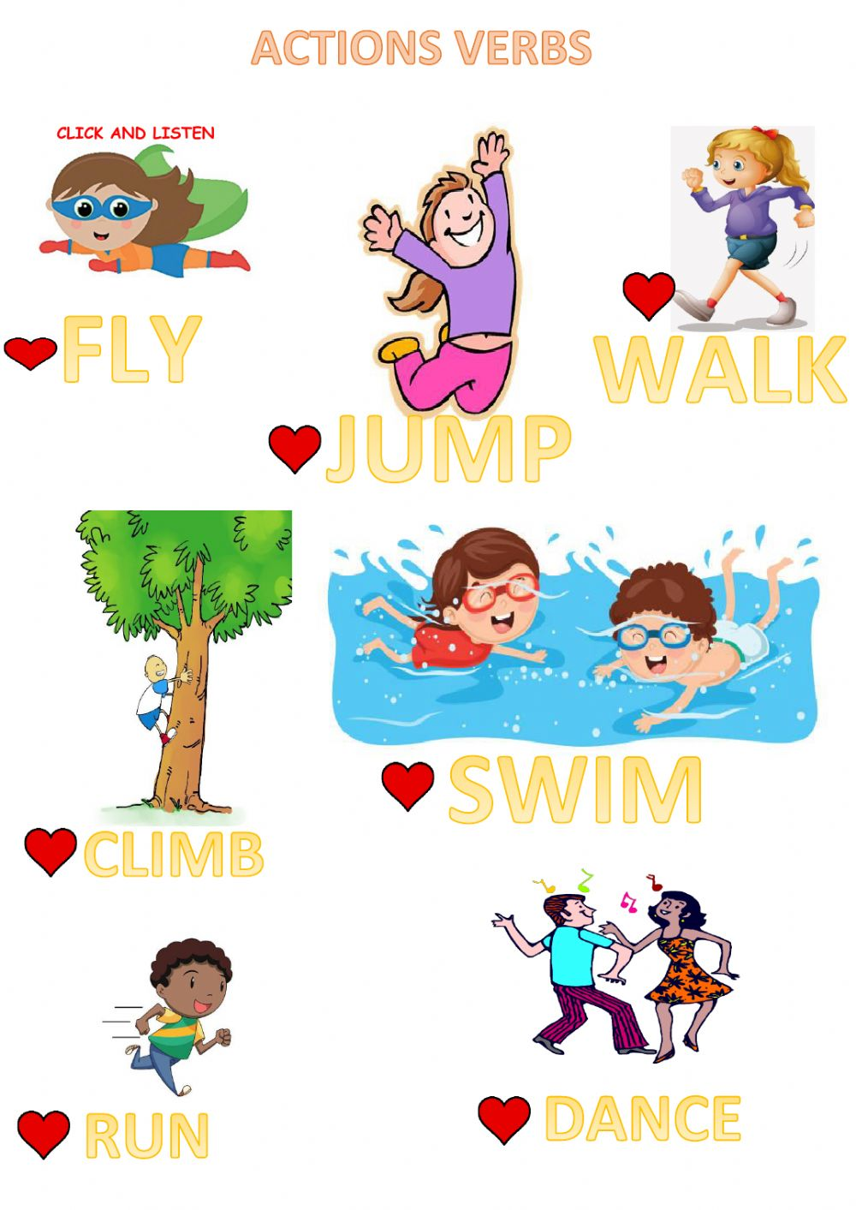

*Складіть усно речення за зразком:*

*My mum and dad like to dance.*

*My brother likes to run and jump.*

*I like to walk.*

***5.Writing(Письмо).***

***Скласти по три діалога:***

* ***хлопчикам-про дідуся, тата та брата;***
* ***дівчаткам – про бабусю, маму та сестру.***

***Для цього потрібно поєднати запитання(знаходиться по центру малюнка) з відповідями(знаходяться по краям малюнка) і записати у робочий зошит.***

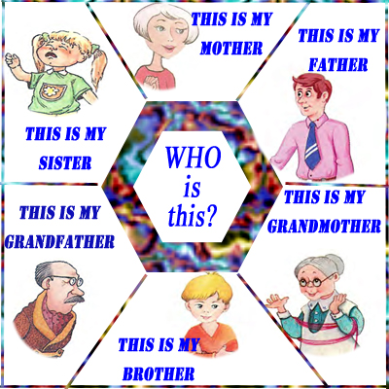

*Надіслати виконане завдання у Вайбер (0688060638) – Яна Вячеславівна або прикріпити на Human.*